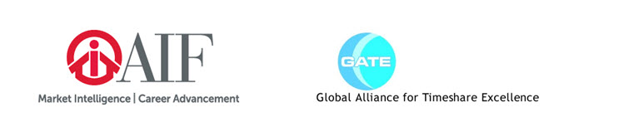
Estimado Socio,
La Fundación Internacional ARDA (AIF, por sus siglas en inglés) le invita a participar en una breve encuesta para estimar el estado global de la industria de las propiedades vacacionales compartidas con el fin de actualizar el estudio y análisis realizados en 2011.
Desde su nacimiento en la década de los 60, esta industria ha experimentado un enorme crecimiento en todo el mundo. El cambio es constante, ya que el tiempo compartido y todas sus iteraciones cubren la demanda en constante evolución de los consumidores; y de igual manera, los productos de propiedades vacacionales siguen volviéndose cada vez más flexibles. Desde las semanas fijas originales hasta semanas flotantes, y desde bienes raíces traspasados hasta puntos de derecho de uso, hoy en día los productos se presentan en diversas formas en diferentes partes del mundo.
Una de las metas del estudio actual es analizar cómo le ha ido a la industria en los últimos cinco años—un período que abarca la recuperación global tras una importante recesión económica. De manera similar al estudio de 2011, esta encuesta busca respuestas a estas preguntas midiendo indicadores clave de la industria, entre los que se incluyen volumen de ventas, tipo de producto, ocupación de centros vacacionales, indicadores operativos y otros.
En las próximas semanas recibirá una invitación con un enlace a una encuesta online (para compañías de centros vacacionales en un solo país) o una encuesta en una hoja de cálculo Excel (para compañías de centros vacacionales en varios países). Todos los desarrolladores de centros vacacionales, las entidades gestoras, los operadores de clubes vacacionales y los centros vacacionales autogestionados están invitados a participar en la encuesta. Los resultados ayudarán a las comunidades financieras e inversoras a comprender mejor el estado de la industria para ayudar a los profesionales de todo el mundo a informar al público, la prensa, los legisladores y los socios comerciales por igual acerca de las propiedades vacacionales, con el fin de que se pueda crear y mantener un mejor entorno comercial.
La AIF, complace en agradecer la cooperación de la Global Alliance for Timeshare Excellence (GATE), cuyas organizaciones miembro incluyen:
Asociación Mexicana de Desarrolladores Turisticos (AMDETUR/LADETUR)
Ciudad de México, D.F., México
Las asociaciones miembro incluyen México y otros países latinoamericanos
American Resort Development Association (ARDA)
Washington, DC, EUA
Australian Timeshare &Holiday Ownership Council (ATHOC)
Bundall, Queensland, Australia
Canadian Resort Development Association (CRDA)
Toronto, Ontario, Canadá
Resort Development Organization (RDO)
Jersey, Channel Islands, Europea
anteriormente Organisation for Timeshare in Europe (OTE)
Incluye miembros de la Unión Europea, Oriente Medio y el norte de África
The Timeshare Association (Timeshare Owners and Committees (TATOC)
Manchester, Reino Unido
Vacation Ownership Association of Southern Africa (VOASA)
Durbanville, Sudáfrica
anteriormente Timeshare Institute of Southern Africa (TISA)
La AIF también quiere agradecer a los siguientes suscriptores su apoyo al proyecto.
All India Resort Development Association (AIRDA)
Bangalore, India
Interval International
Miami, FL
Wyndham Exchange and Rental
Indianápolis, IN
Al igual que con cualquier otro estudio realizado por la AIF, la información recopilada será tratada de forma estrictamente confidencial y solamente se hará referencia a los resultados de forma agregada. Todos los participantes recibirán una copia de cortesía del informe final cuando se publique a finales de 2016, en agradecimiento por su participación en la encuesta.
Atentamente.
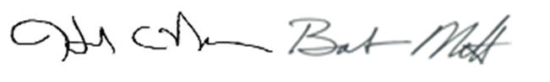
Howard C. Nusbaum, RRP Robert A. Miller, RRP
Presidente y director ejecutivo Presidente del Consejo
ARDA AIF

